EXPERIMENTAÇÕES COM A LITERATURA: FLUXOS E FORÇAS DESEJANTES NOS ENCONTROS COM CRIANÇAS E DOCENTES

Andréa Scopel Piol
Mestre em Educação.
Doutoranda pela Universidade Federal do Espírito Santo, Brasil.
E-mail: andrea_scopel@hotmail.com
Orcid: https://orcid.org/0000-0002-1118-0903

Jannaina Calixto de Lima
Mestre em Educação.
Doutoranda pela Universidade Federal do Espírito Santo, Brasil.
E-mail: jannainacl@gmail.com
Orcid: https://orcid.org/0000-0002-8419- 4863

Este ensaio apresenta uma composição de duas pesquisas de doutorado em andamento que aposta na força dos signos artísticos, na potencialização de currículos inventivos que atravessam o cotidiano de escolas públicas da educação básica. Pesquisas que deslizam pela via da literatura e da contação de histórias como um campo aberto de outros possíveis entre aprendências de crianças e docentes, provocando percepções e afecções na produção de fabulações e experimentações do sensível. Aposta nos encontros entre fluxos desejantes de uma infância do pensamento vivenciados com crianças da rede pública de Aracruz, ES e na contação de histórias em redes de conversações experimentados em formação de professores da educação infantil do município de Serra, ES. Assim, na tecitura com a filosofia da diferença, transita entre a investida na afirmação de encontros que produzam fluxos e forças desejantes em processos de criação de currículos outros.
Palavras-chave: Literatura. Infâncias. Currículos.

[...] estou percebendo uma realidade enviesada.
Vista por um corte oblíquo.
Só agora pressenti o oblíquo da vida.
Antes só via através de cortes retos e paralelos.
Não percebia o sonso traço enviesado.
Agora adivinho que a vida é outra.
Que viver não é só desenrolar sentimentos grossos –
é algo mais sortilégico e mais grácil,
sem por isso perder o seu fino vigor animal
[...].
Conheço um modo de vida que é sombra leve desfraldada ao vento
e balançando leve no chão:
vida que é sombra flutuante,
levitação e sonhos no dia aberto:
vivo a riqueza da terra.
(Clarice Lispector, Água viva, 1973).

Clarice Lispector, em sua escrita literária, produz sensações de estranhamentos que deslocam a vida do mundo habituado para outras experimentações na arte da palavra: um modo de existência que é sombra, leveza, vento, sonhos no dia aberto, vibrações, realidade oblíqua que escapa o tempo todo na potencialidade de transgressão, de contestação de normas e padrões.
Sem medos, busca romper com a formatação dominante instituída pelas brechas abertas das palavras, desarticulando-as no movimento criativo. Uma experiência que se lança na linguagem viva que parece escrever com e para o corpo na composição de sensações novas, na alegria, fazendo evocar a potência dos afetos em comunhão com o mundo que nos rodeia, um bem compartilhado por todos.
A escritora experimenta um novo modo de estar no mundo e isso se relaciona ao que Spinoza escreve na abertura de sua obra Tratado da Correção do Intelecto:
Desde que a experiência me ensinou ser vão e fútil tudo o que costuma acontecer na vida cotidiana, e tendo eu visto que todas as coisas de que me arreceava ou que temia não continham em si nada de bom nem de mau senão enquanto o ânimo se deixava abalar por elas, resolvi, enfim, indagar se existia algo que fosse o bem verdadeiro e capaz de comunicar-se, e pelo qual unicamente, rejeitado tudo o mais, o ânimo fosse afetado; mais ainda, se existia algo que, achado e adquirido, me desse para sempre o gozo de uma alegria contínua e suprema (Spinoza, s.d, n.p, grifo nosso).
Essa passagem de Spinoza afirma que a experiência lhe ensinou que as coisas que ele tinha medo não deveria lhe causar medo nenhum, era tudo vão, porque o bom e o mau das coisas dependem da maneira na qual nos relacionamos com elas. Assim, então, tenta instituir uma vida nova, indagando se haveria um “bem verdadeiro e capaz de comunicar-se”, fruir durante toda a vida nas afetações dos corpos com contínua alegria. Um bem que não fosse fruído sozinho, mas compartilhado por todos.
Assim, este ensaio lança-se na composição de duas pesquisas de doutorado em andamento vinculadas ao Programa de Pós-Graduação em Educação, da Universidade Federal do Espírito Santo, que aposta na força dos signos artísticos em movimentos experimentados em espaçostempos distintos vivenciados com crianças e docentes. Tenciona problematizar a potencialização de currículos inventivos entremeados no cotidiano de escolas públicas da educação básica. Movimentos de pesquisas que deslizam pela via da literatura e da contação de histórias como um campo aberto de outros possíveis entre aprendências de crianças e docentes, provocando percepções e afecções na produção de fabulações e currículos inventivos. Buscamos assim, aberturas de outros modos possíveis de aprendências nos encontros deixando fruir a vida nas afetações dos corpos, sem medos, com alegria e experimentações do sensível em um compartilhar coletivo de fluxos e forças.
Experimentar currículos com crianças dos anos iniciais do ensino fundamental e adentrar espaços de formação de professores da educação infantil são desafios que convida-nos à “vida” em toda sua fruição e potência. É desafiar o improvável, o estabelecido, o arquitetado. É estar aberto às intensas transformações e deslocamentos que o cotidiano desses espaçostempos nos provoca. É criar, inventar, aprender, experimentar, ousar em cada encontro, acontecimento que experimentamos no cotidiano escolar. Assim, ao lançarmos-nos nesses movimentos de encontros com crianças e docentes durante as pesquisas de doutoramentos, apostamos nas forças de currículos outros e nas redes de conversações como potencializadora de aprendizado nos movimentos coletivos (Carvalho, 2009).
Encontros que movimentam os pensamentos de crianças e docentes desejosos de sentir as sombras flutuantes da vida, que anseiam levitar sonhos em abertura para uma riqueza de viver e sentir os fluxos nos cotidianos escolares diante de tempos desafiadores.
Diante desses desafios de transformações nas esferas sociais e educacionais, buscamos um diálogo entre as composições literárias e práticas com a contação de histórias nos movimentos entre infâncias com crianças e docências em processos formativos no desejo de promover passagens, aberturas, encontros com o sensível, problematizando as experimentações e forças enquanto possibilidades de criação de currículos outros.
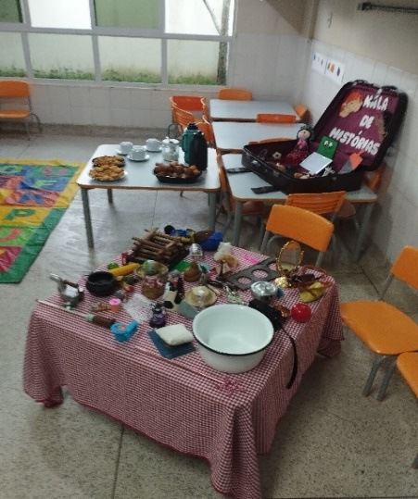
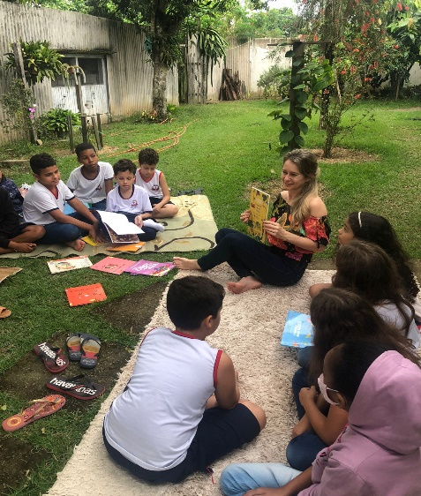
Nesse desejo de criação, apostamos no uso da literatura e da contação de histórias como um encontro entre afetos e provocações de pensarmos infâncias e docências que nos povoam, lançando mão de artefatos diversos para disparar o pensamento e possibilitar a fruição de fluxos e forças que tragam afecções e acessem a ordem do sensível.

Fonte: Acervos das pesquisadoras (2023).
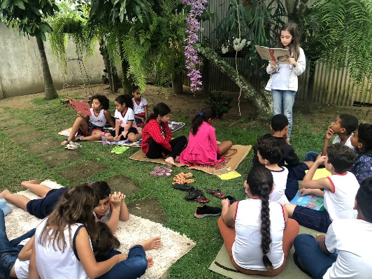
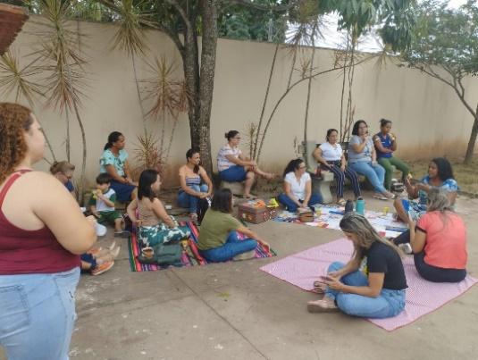
As experimentações vivenciadas nas pesquisas produzem outros modos de partilhar afetos entre os corpos, potencializando alegrias e forças na criação de currículos outros. A partir desses movimentos, indagamos: que forças emergem nos encontros entre corpos e fluxos literários com crianças e docentes? Que afetos reverberam nesses movimentos que possibilitam experimentar currículos outros?

Fonte: Acervos das pesquisadoras (2023).
Assim, no entrelaçamento de uma pluralidade de atividades humanas, os corpos afetam e são afetados por alegria, aumentando a potência de agir uns dos outros na arte dos encontros, nas aberturas, nas “maneiras de ser e das ‘ocupações’ num espaço de possíveis” (Rancière, 2009, p. 63). Gestos que potencializam a sensibilidade dos corpos por meio de práticas artísticas na constituição do comum, na partilha do sensível.
Partilha como modo de afetar e sermos afetados nas aberturas, nos encontros que suscitam outros modos de viver e sentir os currículos, movimentando o pensamento e nos convidando a outras possibilidades de vida nos cotidianos escolares e nas pesquisas em educação. Movimentos que nos provocaram a pensar os currículos, as infâncias, as docências, as escolas, como modos de resistência às políticas normativas. Encontros que anseiam por uma vida nos entremeios da imanência dos currículos.
A arte do sensível potencializa vidas em cada dia, nos encontros, nas aulas, nas experimentações alegres entre os corpos com crianças e docentes, produzindo resistência às intempéries e aos desafios cotidianos nos limiares da educação, fazendo aumentar a potência nesse movimento de vida.
Em Deleuze (2002, p. 106-107), os afetos são traduzidos em [...] esforço para experimentar alegria, ampliar a potência de agir, imaginar e encontrar o que é causa de alegria [...]; mas é também esforço para exorcizar a tristeza, imaginar e encontrar o que destrói a causa de tristeza; [e] quanto maior é a alegria de que somos afetados, tanto maior é a perfeição.
Desse modo, a alegria é o afeto que expressa a intensidade da nossa força, então, quando nos alegramos, nossa potência de agir expande. Ela depende da qualidade do nosso desejo de expandir afetos alegres que nos encoraja a perder o medo de viver na força dos encontros entre outros corpos que se compõem nas relações ou se decompõem pelas afecções do corpo, pelas linhas dos movimentos e dos afetos que atravessam o plano de imanência (Deleuze, 2002).
Essas pesquisas apostam na filosofia da diferença, lançando-se na metodologia da cartografia que se faz a partir de agenciamentos entrelaçados pelas forças, fluxos e conexões entre corpos, intencionando movimentos de abertura e fruição da dimensão ética-estética-política.
Estar no mundo, então, significa se relacionar com ele, uma vez que o corpo está em interação na medida em que afeta e é afetado por uma determinada alegria ou tristeza, pois, para Spinoza (2009, p. 99), “[...] o corpo humano pode ser afetado de muitas maneiras, pelas quais sua potência de agir é aumentada ou diminuída [...]”. Assim, nas aberturas dos encontros nos encharcamos de alegria nas linhas intensivas que nos desafiam a pensar as infâncias e a docência nos cotidianos escolares de outros modos, aumentando a potência de agir nas aprendências e na expansão de experimentações e fabulações.
Verão de 2024
REFERÊNCIAS
CARVALHO, Janete Magalhães. O cotidiano escolar como comunidade de afetos. Petrópolis, RJ: DP et Alii; Brasília, DF: CNPq, 2009.
DELEUZE, Gilles. Espinosa: filosofia prática. São Paulo: Escuta, 2002.
LISPECTOR, Clarice. Água viva. São Paulo: Círculo do livro, 1973.
RANCIÈRE, Jacques. A partilha do sensível: estética e política. 2. ed. São Paulo: Editora 34, 2009.
SPINOZA, B. Ética. 2. ed., 11 reimp. Belo Horizonte: Autêntica, 2009.
SPINOZA, B. Tratado da correção do intelecto. Versão eletrônica do livro. Créditos da digitalização: Membros do grupo de discussão Acrópolis (Filosofia). [s.d.]. Disponível em: http://www.dominiopublico.gov.br/download/texto/cv000066.pdf. Acesso em: 5 nov. 2023.

